КС(К)ОУ«Калининская специальная (коррекционная) общеобразовательная
школа-интернат» Минобразования Чувашской Республики

Урок математики во 2 классе
по теме
«Решение примеров и задач на увеличение и уменьшение числа на несколько единиц в пределах 20»

Подготовила и провела
учительница начальных классов
Яблокова Валентина Николаевна

2015г

Тема урока «Решение примеров и задач на увеличение и уменьшение числа на несколько единиц в пределах 20»

Цель урока: создание условий для закрепления знаний учащихся по теме «Увеличение и уменьшение числа на несколько единиц в пределах 20».

Задачи урока:
- Образовательные
- развивать навыки устного счета
- закрепить знания нумерации в пределах 20
- отрабатывать навыки сложения и вычитания
- тренировать умение школьников решать задачи по алгоритму
- Воспитательные
- воспитывать интерес к учебе, к предмету;
- воспитывать самостоятельность;
- воспитывать интерес к окружающему миру
- Коррекционно-развивающие
- Корригирование внимания (произвольного и непроизвольного), развитие устойчивости внимания;
- Коррекция и развитие памяти (кратковременной и долговременной);
- Коррекция и развитие различных сторон мыслительной деятельности: анализ, сравнение, обобщение, установления логических и причинно-следственных связей;
- Коррекция и развитие личностных качеств учащихся эмоционально-волевой сферы: навыков самоконтроля, усидчивости и выдержки, умения выражать свои чувства.

Тип урока: закрепление изученного материала

Ход урока.

- Организационный момент.

Прозвенел для нас звонок,
Начинается урок.
Будем думать рассуждать,
И друг друга помогать.

Сегодня у нас в гостях Буратино и Мальвина. Мальвина учит Буратино считать. Давайте поможем Буратино. Мальвина приготовила для буратино следующие задания.
- Устный счет (на карточках)
а) Игра «кто быстрее найдёт недостающие числа?»
Задание на развитие произвольного внимания, правильного распределения внимания, на развитие зрительной памяти, формирование пространственных представлений
в) найти ошибки в решении примеров.
III. Пальчиковая гимнастика. (Замок)
На двери висит замок,
Кто бы смог его открыть.
Покрутили, постучали,
Потянули и открыли.
IV. Работа в тетрадях.
Чистописание. (345, 345, )
Правильно раставитиь числа в числовом ряду ( к наименьшего к наибольшему)
5, 15, 7, 11, 17, 2,19, 1, 4.

Y.Основная часть. Работа над темой урока.

- Решение примеров на увеличение и уменьшение чисел на несколько единиц (устно)
- (самостоятельная работа)
(Задание на развитие логического мышления, на закрепление навыков увеличения и уменьшения числа на несколько единиц, на развитие самостоятельности и самоконтроля)
- Что же нужно все живым существам, чтобы выжить? (солнце)
- Солнце дает жизнь всем, и нам тоже (на доске солнце с лучами)
- Чтобы каждый почувствовал на себе последнее тепло осеннего солнца, возьмите себе по одному лучику.
- Давайте постараемся выполнить задания, которые написаны на лучиках и тогда у нас все в жизни будет получаться.
( 2 увеличить на 4 6 уменьшить на 3
9 уменьшить на 3 10 увеличить на 2
5 увеличить на 1 12 уменьшить на 2)
Самостоятельное решение примеров детьми (индивидуальная направляющая помощь учителя детям.

2) Решение задачи по рисунку на увеличение числа на несколько единиц
(Задание на развитие мышления, долговременной памяти)

Мальвина нашла 10 грибов, а Буратино на 5 грибов больше. Сколько грибов нашёл Буратино?

Выбрать правильное решение задачи.

10гр. +5гр.=15 гр. 10гр. – 5гр =5гр.
Ответ: 15 грибов. Ответ: 5грибов.

- Составление краткой записи на доске и в тетрадях.
1)У Буратино было 16 карандашей, а у Мальвины на 4 карандаша меньше. Сколько карандашей было у Мальвины?

Работа по краткой записи.
- Что обозначает число 16? (16 карандашей у Буратино)
- Что обозначает число 4? (не известно, но сказано, что на 4 карандашей меньше у Мальвины )
- Что значит на 4 червячка меньше? (столько же, сколько у Буратино, но без 4)
- Какой вопрос в задаче? (сколько карандашей у Мальвины)
- Как будем решать задачу? (из 16 карандашей вычесть 4 карандаша)
- Почему вычесть? (потому что подсказка на … меньше)
Запись решения, ответа на доске и в тетрадях:
16 к. - 4 к. = 12 к.
Ответ: 12 карандашей.
- Физминутка (Буратино)
Буратино потянулся,
Раз-нагнулся,
Два-нагнулся,
Вправо,влево посмотрел,
Видно ключик не нашёл.
Чтобы ключик нам достать,
Надо на носочки встать.

Геометрический материал
(Задание на развитие логического мышления (путем зрительного и мыслительного анализа ряда фигур по горизонтали выбрать недостающую фигуру, упражнять в доказательности решения); на развитие зрительного восприятия)

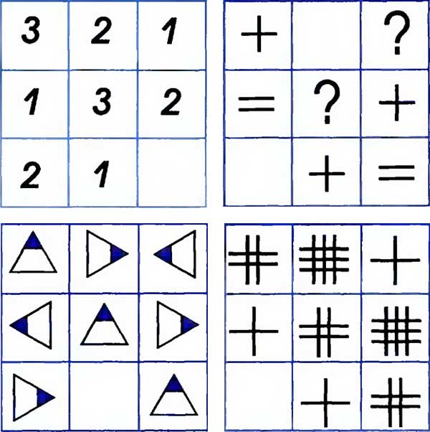

YI. Заключительная часть. Рефлексия.
- Что мы делали сегодня на уроке?
- Какое настроение было у вас в начале урока? Оцените по 5-балльной системе, покажите пальчиками.
- Как Вы считаете, все ли у Вас на уроке получилось, со всеми заданиями справились?
- Прошу оценить свою работу.
- Спасибо всем за работу.
Оценивание работы детей на уроке.

- Анализ домашней работы.
Индивидуальные карточки.

